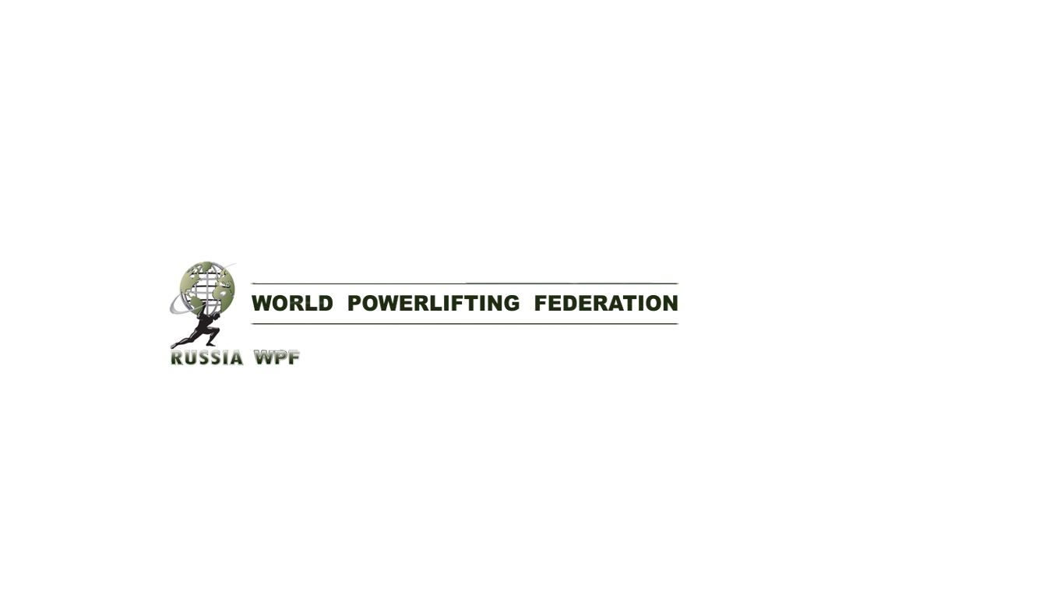

«Утверждаю» «Утверждаю»

Президент WPF России Главный организатор

_____________ Соловьев Ю. В. __________ Евсеев С.М.

**Положение**

**Открытый Мастерский турнир WPF "СТУПИНСКАЯ ВЫСОТА 2024"**

**1. Цели и задачи**

- Выявление сильнейших спортсменов и присвоение спортивных разрядов и званий до МС включительно.

* - Пропаганда пауэрлифтинга и здорового образа жизни в целом.

**2. Руководство проведением соревнований и Организационный комитет турнира**

Общее руководство по подготовке и проведению соревнований осуществляется официальным представительством World Powerlifting Federation (WPF) в России и Организационным комитетом турнира.

Организационный комитет турнира:

*- Евсеев Сергей Михайлович – официальный представитель WPF в Псковской области.*

*- АНО "Клуб Спортивных Единоборств "Отечество - Псковская область"*

*- Дмитриев Эдуард Петрович – организатор.*

**3. Сроки и место проведения**

Соревнования проводятся **09 ноября 2024г.** по адресу: **Псковская область, г.Великие Луки, Октябрьский проспект д.65, тренажёрный зал С-Фитнес.**

Расписание взвешиваний и выступлений будет составлено на основании предварительных заявок и доступно с 1 ноября.

**4. Регламент. Судейство.**

Соревнования проводятся в следующих номинациях:

1. Жим штанги лежа(люди с ограниченными возможностями)
2. Силовое двоеборье (жим штанги лежа, становая тяга)
3. жим лежа безэкипировочный;
4. становая тяга безэкипировочная;
5. многоповторный жим лежа прямым хватом 1 вес;

К судейству допускаются только лицензированные судьи WPF. Со списком судей WPF России можно ознакомиться на официальном сайте.

*Главный судья соревнований – Евсеев Сергей Михайлович.*

**5. Перезачеты**

Разрешены перезачеты из возрастных групп юноши, юниоры, ветераны в Открытую возрастную группу соответствующего дивизиона.

Перезачет оформляется на первом взвешивании. То есть сразу оформляется выступление в основном виде и одновременно с этим оформляется перезачёт показанного результата.

**6. Дивизионы WPF**

Все участники, независимо от уровня подготовки, выступают в любительском дивизионе.

**7. Участники соревнований**

К участию в соревнованиях допускаются спортсмены из всех регионов России, ближнего и дальнего зарубежья, достигшие 14 лет, и имеющие соответствующую спортивно-техническую подготовку.

Каждый участник перед участием в соревнованиях должен проконсультироваться со своим врачом об участии в турнире. Все спортсмены выступают на свой страх и риск, осознавая, что могут получить серьёзную травму. Спортсмен должен сам удостовериться, что физически подготовлен к этим соревнованиям, и не имеет никаких медицинских противопоказаний против участия в этом турнире.

Принимая участие в соревновании, спортсмен сознательно отказывается от любых претензий, в случае получения травмы или увечий на этом турнире, в отношении организаторов турнира, спортивной федерации WPF, собственника помещения, руководителей, должностных лиц, ассистентов на помосте и остального персонала, обслуживающего соревнования.

Экипировка и форма одежды участников согласно официальных правил WPF.

**8. Заявки**

Предварительные заявки ОБЯЗАТЕЛЬНЫ. Заявки принимаются **до 25 октября 2024г.** (включительно) по ссылке <https://wpfpowerlifting.ru/calendar/269/>

Ответственность за контролем поданной заявки лежит на самом спортсмене или его тренере.

**9. Стартовый взнос за участие и льготы**

**Для спортсменов, выступавших на турнирах WPF в 2024 году, установлены взносы:**

В одной номинации –1000 рублей.

В двух номинациях – 1500 рублей.

Каждая последующая номинация: плюс 300 рублей.

**Для спортсменов, НЕ выступавших в 2024 году, установлены взносы:**

В одной номинации – 2000 рублей*

В двух номинациях – 2500 рублей*

Каждая последующая номинация: плюс 300 рублей.

**Спортсмены с ограниченными возможностями выступают без оплаты стартового взноса.**

Стартовые взносы принимаются на взвешивании.

* Спортсмены, оплатившие такой взнос на данном турнире, в дальнейшем получают скидку в размере 1 000 рублей на выступления на любых турнирах версии WPF, проводимых на территории РФ, до конца 2024 года. Данные фиксируются в электронной базе данных и находятся у секретаря на взвешивании.

Спортсмены, имеющие ПРО карту WPF, полностью освобождены от оплаты каких-либо взносов.

**Участники, несвоевременно подавшие предварительные заявки, облагаются дополнительным взносом в размере 300 руб.**

**10. Награждение в личном первенстве**

Спортсмены, занявшие первые три места в каждой возрастной и весовой категории, награждаются эксклюзивными медалями и дипломами.

Во всех номинациях среди мужчин в открытой возрастной категории разыгрывается абсолютное первенство. Абсолютное первенство разыгрывается по формуле Вилкса.

Абсолютные победители в номинациях награждаются кубками (за 1-е место) и подарками от спонсоров .

Все призёры или их представители обязаны присутствовать на награждении. В противном случае выдача награды не гарантируется.

**11. Присвоение спортивного звания WPF**

Спортивные разряды и звания присваиваются согласно принятым нормативам WPF Россия.

Все присвоения будут отражены на официальном сайте [**www.wpfpowerlifting.ru**](http://www.wpurussia.ru)

Спортивные разряды оформляются в разрядную книжку. Для ее оформления необходимо иметь 2 фото 3х4см. В этом случае, при технической возможности, разрядная книжка оформляется на месте проведения соревнований.

При отсутствии бланка разрядной книжки, его можно приобрести на месте за 300 рублей.

В противном случае спортивный разряд или звание можно будет оформить только на последующих соревнованиях, проводимых WPF Россия.

**12. Финансирование**

Расходы по проведению соревнований берёт на себя организация WPF России, используя привлечённые средства спонсоров и стартовые взносы участников.

Расходы по командированию, размещению и питанию участников и их тренеров берут на себя командирующие организации или сами участники.

**13. Контактная информация**

*Дмитриев Эдуард Петрович – главный организатор, тел. +7 9113656178*

*Евсеев Сергей Михайлович – организатор. тел. +7 9113819131*

**Настоящее положение служит официальным вызовом на соревнования.**